2017年上期宁远一中高一比赛考试生物试题

注意：1 本试卷分第I卷（选择题）、第Ⅱ卷非选择题和答题卡三个部分，答案一律写在答题卡上，考生只交答题卡。
2 考试时间：60分钟，试卷总分：100分。
第I卷（选择题，共40分）

一、选择题(本题共40小题，每小题1分，共40分。在每小题给出的四个选项中，只有一项是符合题目要求的。)
1、下列基因型中不是配子的是 （ ）
A．YR B．Dd C．BV D．AB
2、噬菌体在细菌细胞内合成自己的蛋白质需要（ ）
A．噬菌体的DNA和氨基酸 B．噬菌体的DNA和细菌的氨基酸
C．细菌的DNA和氨基酸 D．细菌的DNA和噬菌体的氨基酸
3、具下列基因型的生物，属纯种是（ ）
A．AabbCC B．AAbbcc C．aaBbcc D．AaBbCc
4、能产生1/8 基因型为ABCDE的配子的个体基因型为（ ）
A．AABbCcDDEe B．aaBbCcDDEe C．AABbCcddEe D．AaBbccddee
5、下列关于肺炎双球菌转化实验和噬菌体侵染细菌实验的对比叙述正确的是（ ）
A．都应用了同位素标记法
B．设计思路都是设法把DNA与蛋白质分开，研究各自的效应
C．前者设置了对照，后者没有对照
D．原理都是根据遗传物质具有控制性状表达的特性设计的
6、让杂合体Aa连续自交三代，则第四代中杂合体所占比例为（ ）WWW.ziyuanku.com
A．1/4 B．1/8 C．1/16 D．1/32
7、若一对夫妇已生有1个女孩，那么再生一个孩子是女孩子的几率是（ ）
A．0 B．1/2 C．1/4 D．1/8
8、在双螺旋DNA模型搭建实验中，使用代表氢键的订书钉将代表四种碱基的塑料片连为一体，为了逼真起见，A与T之间以及C与G之间最好分别钉（ ）
A．2和2个钉 B．2和3个钉 C．3和2个钉 D．3和3个钉
9、种皮光滑的豌豆与种皮皱缩的豌豆杂交，F1全为种皮光滑性状的，自交后，F2中种皮皱缩的有248株，则种皮光滑的株数约为（ ）
A．248 B．992 C．495 D．741
10、DNA分子的多样性和特异性分别决定于（ ）
A．碱基对不同的排列顺序和特定的碱基排列顺序
B．细胞分裂的多样性和DNA复制的稳定性$来&源：ziyuanku.com
C．碱基对不同的排列顺序和碱基互补配对原则
D．DNA分子的双螺旋结构和解旋酶的特异性
11、在孟德尔的两对相对性状的遗传实验中，F2代出现的重组类型中能稳定遗传的个体约占总数的（ ）
A. 1/4 B. 1/8 C. 1/16 D. 1/2
12、已知子代的基因型及比例为：1YYRRCc、1YYrrCc、1YyRRCc、1YyrrCc、2YYRrCc、2YyRrCc，且是按自由组合规律产生的，那么双亲的基因型是（ ）
A．YyRRCc×YYRrcc B．YyRRcc×YyRrCC
C．YyRrCc×YyRrCc D．YYRrCC×YyRrcc$来&源：ziyuanku.com
13、下列叙述错误的是( )
A．DNA与ATP中所含元素的种类相同
B．一个tRNA分子中只有一个反密码子
C．T2噬菌体的核酸由脱氧核糖核苷酸组成
D．控制细菌性状的基因位于拟核和线粒体中的DNA上
14、已知玉米籽粒黄色对红色为显性，非甜对甜为显性。纯合的黄色非甜玉米与红色甜玉米杂交得到F_{l}，F₁自交或测交，预期结果正确的是（ ）
①自交结果中黄色非甜与红色甜比例9:1
②自交结果中黄色与红色比例3:1，非甜与甜比例3:1
③测交结果为红色甜：黄色非甜：红色非甜：黄色甜为1:1:l:l
④测交结果为红色与黄色比例1:1，甜与非甜比例1:l
A．①② B．③④ C． ①②③ D．①②③④中·华.资*源%库 ziyuanku.com
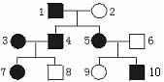
15、下图为舞蹈症某家庭遗传系谱，若图中7和10婚配，他们生一个孩子出现该病的概率为（ ）
A．5/6
B．3/4
C．1/2
D．100％
16、下列有关性别决定和伴性遗传的叙述中，正确的有（ ）
A．有些生物没有X、Y染色体
B．X、Y染色体只存在于生殖细胞中
C．伴性遗传都一定表现交叉遗传的特点
D．若X染色体上有雄配子致死基因b，就不会产生XbY的个体
17、下图为进行有性生殖的同一种生物体内的有关细胞分裂图像，下列说法不正确的是（ ）中/华-资*源%库
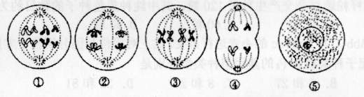

A．图④时期细胞内有两种共4个DNA
B．图①是该生物体细胞内染色体数目最多的时期
C．DNA的复制和蛋白质的合成主要发生在图⑤时期
D．图②所示分裂时期与图③所示分裂时期不可能出现在同一组织器官
18、下列关于DNA分子和染色体数目的叙述，正确的是（ ）
A．有丝分裂间期细胞中染色体数目因DNA复制而加倍
B．有丝分裂后期细胞中DNA分子数目因染色体着丝点分裂而加倍
C．减数第一次分裂后细胞中染色体数目因同源染色体分离而减半
D．减数第二次分裂过程中细胞内染色体与DNA分子数目始终不变
19、下图为某遗传病的系谱图，等位基因为A和a，若Ⅲ10与患该病的男性结婚生出患病孩子的概率是（ ）
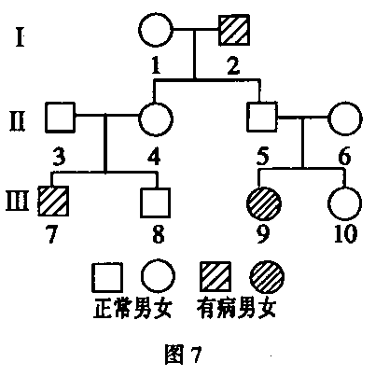
A．1／2
B．1／3
C． 2／3
D．1／4

20、下图表示某动物精子形成过程中不同时期的细胞，其正确的排列顺序应为（ ）
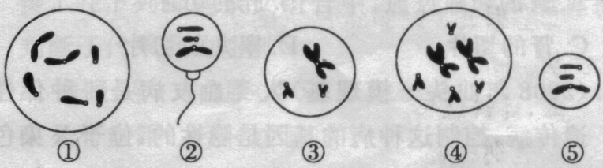

A．④①③⑤② B．④③①⑤② C．①④③⑤② D．①④⑤③②
21、下列关于基因和性状关系的说法中，不正确的是( )
A．很多情况下一个基因决定一种性状
B．有的情况下多个基因决定一种性状
C．有的情况下一个基因决定多种性状
D．生物体的性状是由基因控制的，不会受到环境的影响
22、如图为原核细胞中转录、翻译的示意图。据图判断，下列描述中正确的是( )
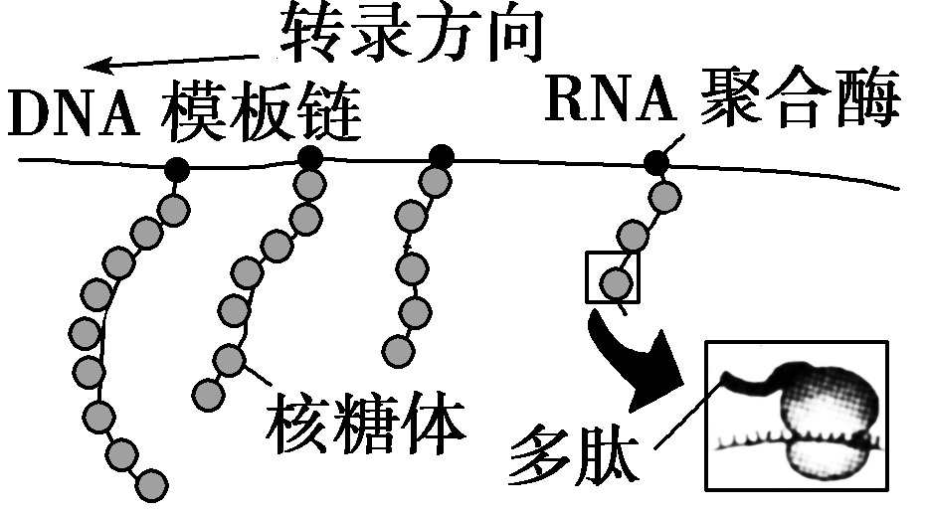
A．原核细胞转录和翻译在时空上完全分开
B．转录尚未结束，翻译即已开始
C．多个核糖体共同完成一条多肽链的翻译
D．一个DNA只能转录一条RNA，但可表达出多条多肽链
23、同源染色体与姐妹染色单体的共同点是（ ）
A．它们中的一条都是以另一条为模板复制而来的
B．它们的形状、大小、结构一般都是相同的
C．它们所含的基因都是相同的
D．一对同源染色体与一对姐妹染色单体所包含的DNA分子数都是相同的
24、下列生理过程的组合中，所用原料相同的是( )
①DNA分子的复制 ②RNA的复制 ③转录 ④逆转录 ⑤翻译
A．①与③、②与④ B．②与⑤、①与④
C．①与④、②与③ D．②与④、①与⑤
25、下图为某家族的遗传系谱图。该地区的人群中，甲病基因携带者占健康者的30%。甲病的遗传特点及S同时患两种疾病的几率是（ ）
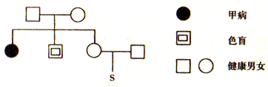

A．常染色体显性遗传；25% B．常染色体隐性遗传；1.25%
C．常染色体隐性遗传；0.625% D．伴X染色体隐性遗传；5%中/华-资*源%库
26、果蝇中，正常翅（A）对短翅（a）显性，此对等位基因位于常染色体上；红眼（B）对白眼（b）显性，此对等位基因位于X染色体上。现有一只纯合红眼短翅雌果蝇和一只纯合白眼正常翅雄果蝇交配，则F₂中（ ）
A．表现型有4种，基因型有12种
B．雄果蝇的红眼基因来自F₁代的父方
C．雌果蝇中纯合子与杂合子的比例相等
D．雌果蝇中正常翅个体与短翅个体的比例为3︰1
27、下面是两个有关红绿色盲遗传的家系，其中两个家系的7号个体色盲基因分别来自Ⅰ代中（ ）
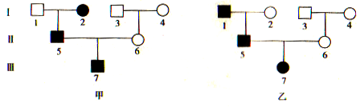

A．甲的2号，乙的2号和4号 B．甲的4号，乙的2号和4号
C．甲的2号，乙的1号和4号 D．甲的4号，乙的1号和4号
28、某亲本DNA分子双链均以白色表示，以灰色表示第一次复制出的DNA子链，以黑色表示第二次复制出的DNA子链，该亲本双链DNA分子连续复制两次后的产物是（ ）
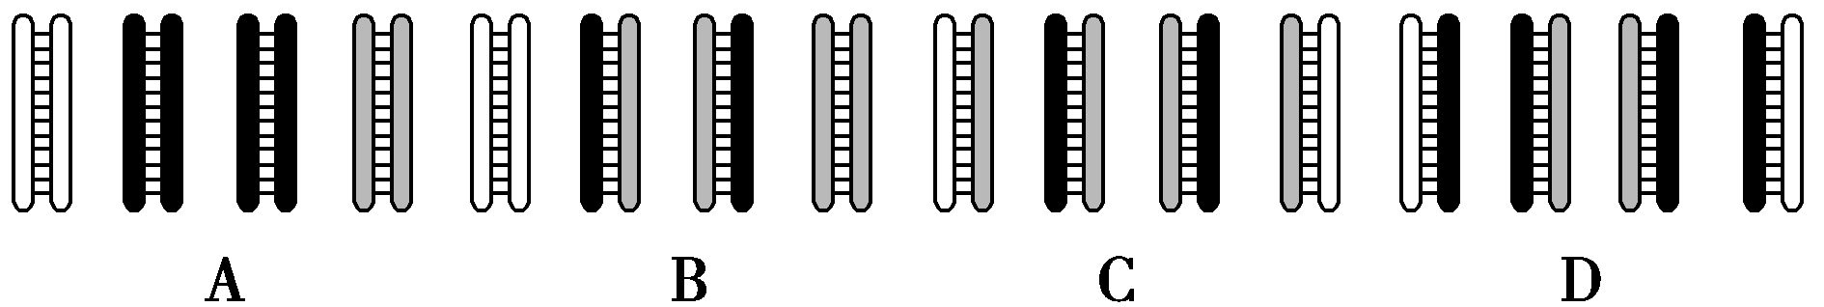
29、在一个双链DNA分子中，碱基总数为m，腺嘌呤碱基数为n，以下有关结构数目不正确的是（ ）
A．碱基之间的氢键数为(3m－2n)/2 B．一条链中A＋T的数值为n
C．G的数量为m－n D．一条链中(A＋T)/(G＋C)的比值为2n/(m－2n)
30、如图为真核细胞内某基因(¹⁵N标记)结构示意图，该基因全部碱基中A占20%，下列说法正确的是( )
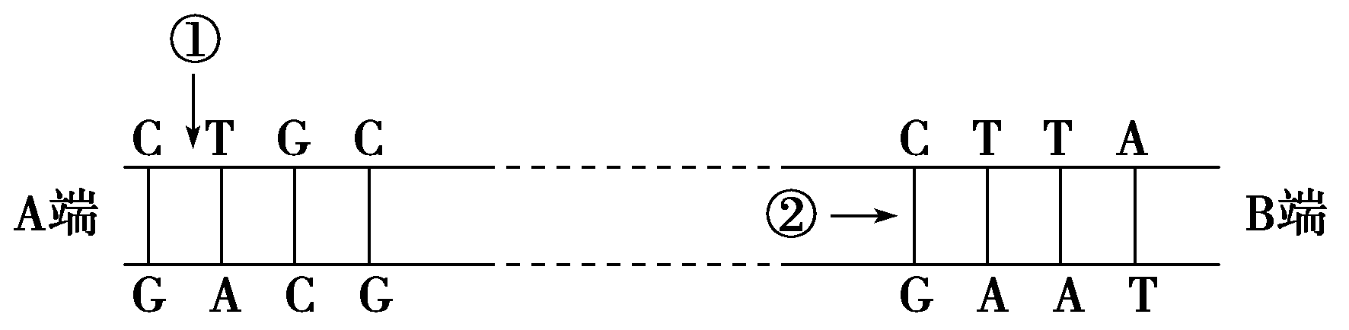
A．该基因一定存在于细胞核内染色体DNA上
B．该基因的一条核苷酸链中(C＋G)/(A＋T)为3:2
C．DNA解旋酶只作用于①部位
D．将该基中/华-资*源%库因置于¹⁴N培养液中复制3次后，含¹⁵N的DNA分子占1/8
31、DNA分子片段复制的情况如图所示，图中a、b、c、d表示脱氧核苷酸链的片段。如果没有发生变异，下列说法错误的是( )
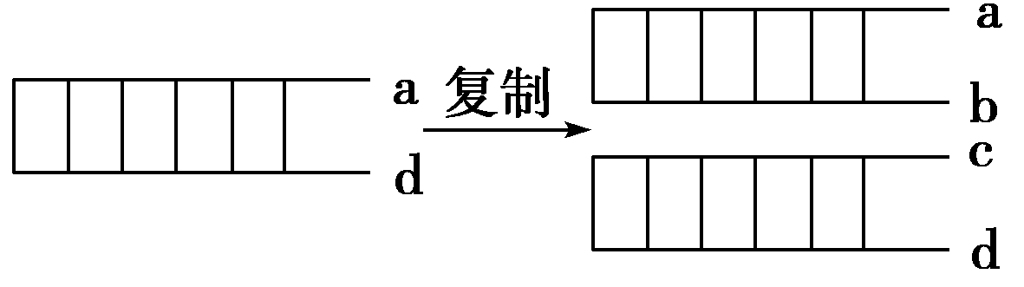
A．b和c的碱基序列可以互补 B．a和c的碱基序列可以互补
C．a中(A＋T)/(G＋C)的比值与b中(A＋T)/(G＋C)的比值相同
D．a中(A＋G)/(T＋C)的比值与d中(A＋G)/(T＋C)的比值一般不相同
32、正常情况下，细胞内能够发生的是( )
A．一个DNA分子通过复制形成多种不同的DNA分子
B．一个DNA分子通过转录形成多种不同的mRNA分子
C．一种密码子翻译成多种不同的氨基酸
D．一种tRNA分子携带多种不同的氨基酸
33、真核生物细胞核基因转录过程中，新产生的mRNA可能和DNA模板稳定结合形成DNA—RNA双链，使另外一条DNA链单独存在，此状态称为R－loop。研究显示，R－loop会引起DNA损伤等一些不良效应。而原核细胞却没有发现R－loop的形成。产生这种差异可能的原因是( )
A．原核生物的mRNA与DNA模板链不遵循碱基互补配对
B．原核生物边转录mRNA边与核糖体结合进行翻译
C．原核生物DNA双链的结合能力更强
D．原核生物DNA分子数目较少
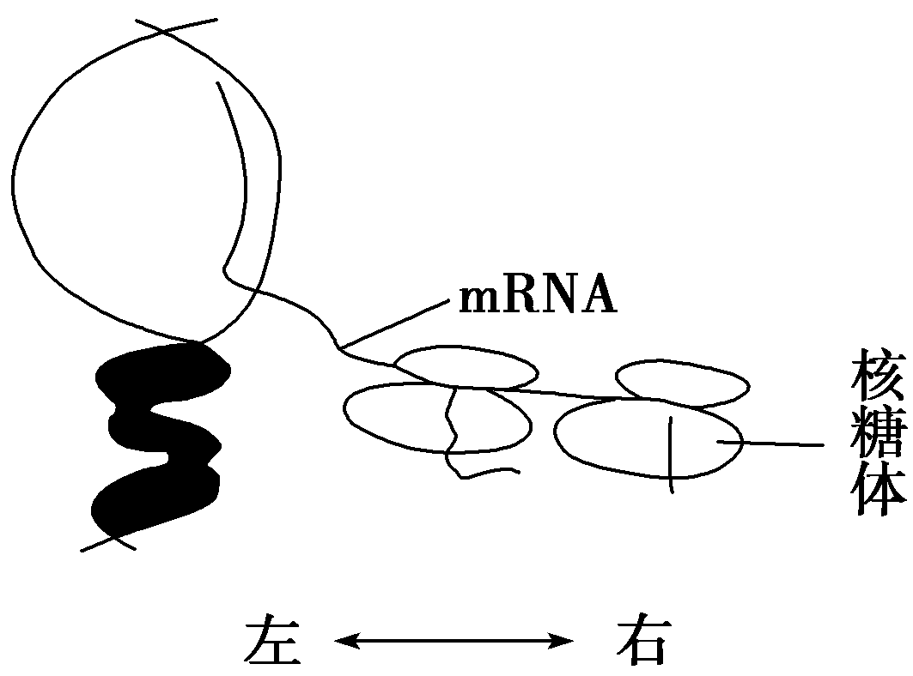
34、下图表示某生物细胞中基因表达的过程，下列叙述不正确的是( )
A．此过程包括转录和翻译两个阶段
B．细胞中mRNA上的密码子最多有64种
C．细胞中的核仁是与核糖体形成有关的细胞器
D．核糖体在该mRNA上的移动方向是从右向左
35、下列关于遗传信息传递和表达的叙述，正确的是( )
①真核细胞DNA的复制仅发生在细胞核中 ②不同组织细胞中可能有相同的基因进行表达 ③不同核糖体中可能翻译出相同的多肽 ④识别并转运氨基酸的tRNA由3个核糖核苷酸组成
A．①②③ B．②③④ C．②③ D．③④
36、下列关于遗传的相关叙述，不正确的是( )
A．四分体时期每条染色体含有两个双链DNA分子
B．双链DNA分子中任意两个不互补的碱基之和相等
C．基因控制性状是通过控制蛋白质的合成来实现的
D．将单个脱氧核苷酸连接成DNA分子的主要的酶是RNA聚合酶
37、用a表示DNA，b表示基因，c表示脱氧核苷酸，d表示染色体，则正确表示四者关系的是( )
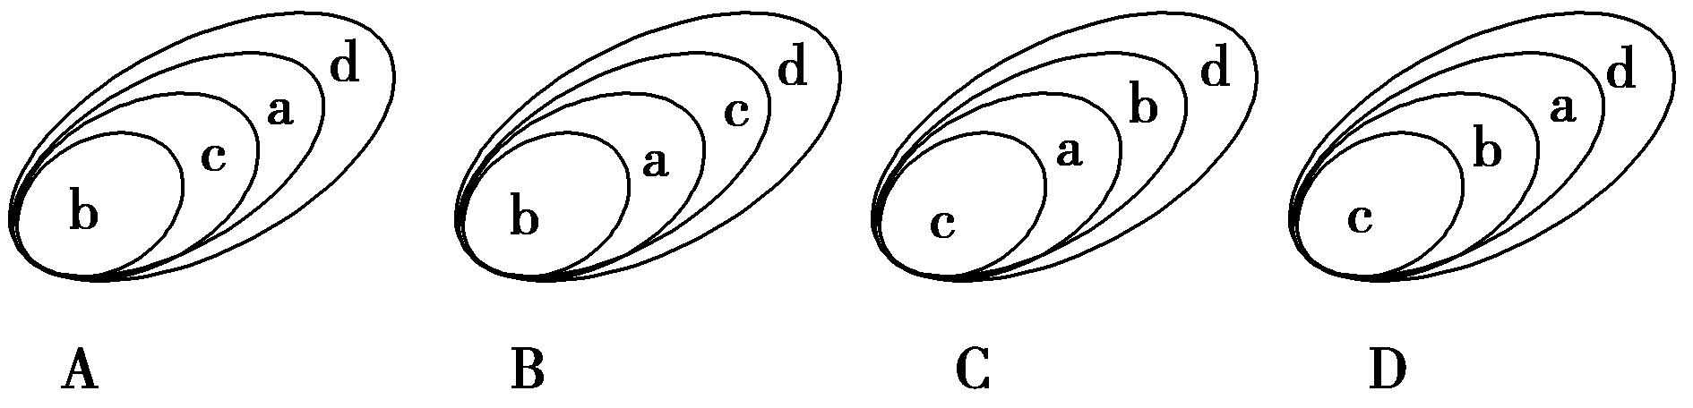
38、研究发现，人类免疫缺陷病毒(HIV) 携带的RNA在宿主细胞内不能直接作为合成蛋白质的模板。依据如图所示的中心法则，下列相关叙述不正确的是( )
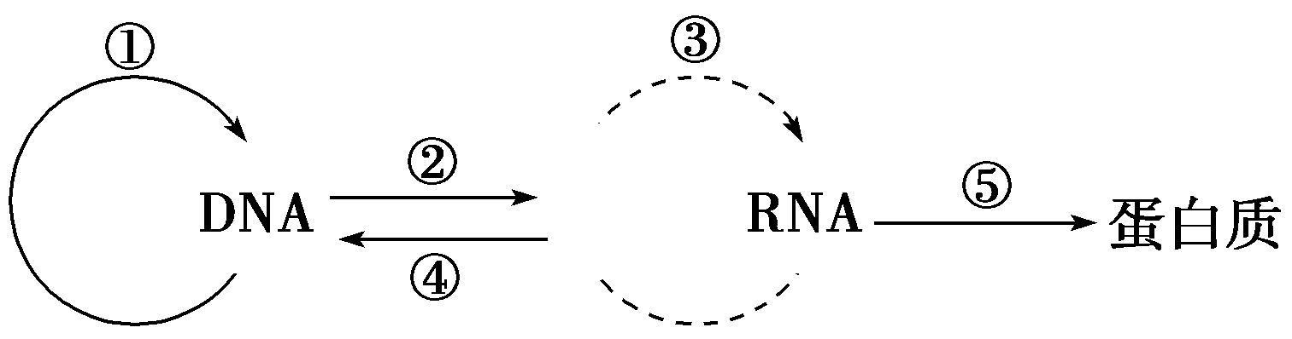
A．合成子代病毒蛋白质外壳的完整过程至少要经过④②⑤环节
B．通过④形成的DNA可以整合到宿主细胞的染色体DNA上
C．HIV病毒亲子代之间遗传物质的传递通过①过程完成
D．科学家可以研发特异性抑制逆转录酶的药物来治疗艾滋病
39、mRNA上决定氨基酸的一个密码子的一个碱基发生替换，对识别该密码子的tRNA种类及转运的氨基酸种类将会产生的影响是( )
A．tRNA种类一定改变，氨基酸种类一定改变
B．tRNA种类不一定改变，氨基酸种类不一定改变
C．tRNA种类一定改变，氨基酸种类不一定改变
D．tRNA种类不一定改变，氨基酸种类一定改变
40、下列关于DNA结构的叙述中，错误的是( )
A．大多数DNA分子由两条核糖核苷酸长链盘旋而成为螺旋结构
B．外侧是由磷酸和脱氧核糖交替连接构成的基本骨架，内侧是碱基
C．DNA两条链上的碱基间以氢键相连，且A与T配对，C与G配对
D．DNA的两条链反向平行
第Ⅱ卷（非选择题，共60分）
二、非选择题：
41．(6分)观察下列蛋白质合成示意图(图中甲表示甲硫氨酸，丙表示丙氨酸)，回答问题：
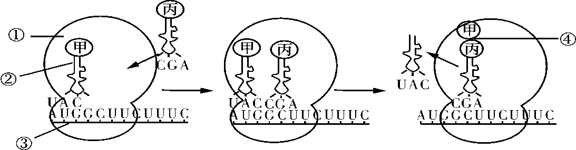
(1)该图表示_______过程。图中的②在生物体内最多有____种，组成②的单体是______。
(2)丙氨酸的密码子是_________。
(3)图中④表示甲和丙之间的结合方式是_________，甲和丙之间的化学键结构式是_______。
42、（10分）并指I型是一种人类遗传病，由一对等位基因控制，该基因位于常染色体上，导致个体发病的基因为显性基因。已知一名女患者的父母、祖父和外祖父都是患者，祖母和外祖母表型正常。(显性基因用A表示，隐性基因用a表示。)
试回答下列问题：
(1)写出女患者及其父母的所有可能基因型。女患者的为___________，父亲的为________________，母亲的为________________。
(2)如果该女患者与并指I型男患者结婚，其后代所有可能的基因型是 。
(3)如果该女患者后代表型正常，女患者的基因型为________________。
43（14分）下列甲、乙、丙图分别是一些二倍体生物细胞的染色体组成和分裂过程中物质或结构变化的相关模式图。请分析回答：
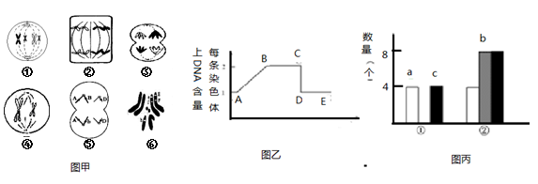
（1）图甲的①～⑥中，细胞结构显著不同于其他细胞的是______________；处于有丝分裂中期的细胞是图___________；图③分裂产生的子细胞名称是_______________。
（2）如果图丙中①→②完成了图乙中AB段的变化，则图丙a、b、c中表示染色体的是_______。图甲中细胞④产生的子细胞内，a、b、c的数量分别为______________。
（3）图甲⑤中存在的等位基因是_________________。
（4）某种抗癌药物能专一性地与DNA聚合酶发生不可逆结合。动物实验中，动物服用该种抗癌药物后其癌细胞将在图乙中的__________段受阻。
44、(6分) 有关动物遗传的问题：
在一些性状的遗传中，具有某种基因型的合子不能完成胚胎发育，导致后代中不存在该基因型的个体，从而使性状的分离比例发生变化。小鼠毛色的遗传就是一个例子。
一个研究小组，经大量重复实验，在小鼠毛色遗传的研究中发现：
A．黑色鼠与黑色鼠杂交，后代全部为黑色鼠。
B．黄色鼠与黄色鼠杂交，后代中黄色鼠与黑色鼠的比例为2:1 。
C．黄色鼠与黑色鼠杂交，后代中黄色鼠与黑色鼠的比例为1:1 。
根据上述实验结果，回答问题：（控制毛色的显性基因用D表示，隐性基因用 d表示）
①黄色鼠的基因型是＿＿＿＿，黑色鼠的基因型是＿＿＿＿。
②推测不能完成胚胎发育的合子的基因型是＿＿＿＿。
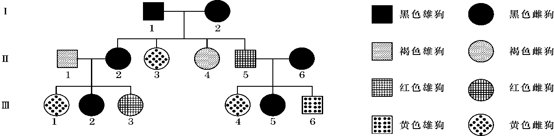
45、(6分)小黄狗的皮毛颜色由位于不同常染色体上的两对基因（A、a和B、b)控制，共有四种表现型，黑色(A_B_)、褐色(aaB_)、红色(A_bb)和黄色(aabb)。下图是小黄狗的一个系谱，请回答下列问题：
（1）Ⅰ2的基因型是 。(2分)
（2）欲使Ⅲ1 产下褐色的小狗，应让其与表现型为 的雄狗杂交。(2分)
（3）如果Ⅲ2 与Ⅲ6 杂交，产下的小狗是红色雄性的概率是 。(2分)
46、(18分，每空2分)赫尔希和蔡斯为了证明噬菌体侵染细菌时，进入细菌的是T₂噬菌体的DNA，而不是它的蛋白质外壳，用两种不同的放射性同位素分别标记T₂噬菌体的蛋白质外壳和DNA。然后再让这两种不同标记的噬菌体分别去侵染未被标记的细菌，从而对此做出实验论证。据分析，T₂噬菌体的蛋白质外壳含有甲硫氨酸、半胱氨酸等多种氨基酸。现请你完成以下关键性的实验设计：
(1)实验室已制备好分别含³H、¹⁴C、¹⁵N、¹⁸O、³²P、³⁵S等6种放射性同位素的微生物培养基。你将选择哪两种培养基分别用于噬菌体蛋白质外壳和噬菌体DNA的标记：
_______________________________________________________________。(2分)
(2)你用这两种培养基怎样去实现对噬菌体的标记？_______________________。(2分)
请简要说明实验的设计方法和这样设计的理由。_______________________。(2分)
(3)为什么不同时标记同一个噬菌体的蛋白质外壳和DNA？______________________。(2分)
(4)用上述³²P和³⁵S标记的T₂噬菌体分别去侵染未标记的大肠杆菌，子代噬菌体的DNA分子中含有______(³¹P、³²P)，(2分)原因是________________________________；(2分)
子代噬菌体的蛋白质中含有________(³²S、³⁵S)，(2分)原因是__________________。(2分)
此实验结果证明了________________________________。(2分)
2017年上期宁远一中高一比赛考试生物试题答案
一、选择题(本题共40小题，每小题1分，共40分。在每小题给出的四个选项中，只有一项是符合题目要求的。)
题号 | 1 | 2 | 3 | 4 | 5 | 6 | 7 | 8 | 9 | 10
答案 | B | B | B | A | B | B | B | B | D | A
题号 | 11 | 12 | 13 | 14 | 15 | 16 | 17 | 18 | 19 | 20
答案 | B | D | D | D | A | A | D | C | B | C
题号 | 21 | 22 | 23 | 24 | 25 | 26 | 27 | 28 | 29 | 30
答案 | D | B | B | C | C | D | B | D | C | B
题号 | 31 | 32 | 33 | 34 | 35 | 36 | 37 | 38 | 39 | 40
答案 | B | B | B | C | C | D | D | C | C | A
二、非选择题：
41．(6分，每空1分)
(1) 翻译 61 核糖核苷酸
(2) GCU
(3) 脱水缩合 —CO—NH—
42、（10分，每空2分）
(1) AA或Aa ，Aa ，Aa ； (2) AA 、Aa或aa ； (3)Aa 。

43（14分，每空2分）
（1）② ① 次级精母细胞
（2）a 2、0、2
（3）B与b （4）AB

44、(6分，每空2分) .
① Dd ，dd ； ② DD

45、(6分，每空2分)
（1）AaBb （2）黑色或褐色 （3）1/12

46、(18分，每空2分)
(1)用³²P标记DNA，用³⁵S标记蛋白质外壳 （2分）
(2)先将细菌分别培养在含³²P或³⁵S的培养基上，然后用噬菌体去侵染分别被³²P或³⁵S标记的细菌。（2分）
这样设计的理由是噬菌体营寄生生活（2分）
(3)检测放射性的仪器不能区分放射性是由哪种物质产生的，因此只能分开标记（2分）
(4)³¹P和³²P （2分），
噬菌体的DNA(³²P)进入细菌后，利用细菌中未标记的含³¹P的脱氧核苷酸为原料合成自身DNA （2分）
³²S（2分），
噬菌体的蛋白质外壳(³⁵S)未进入细菌体内，而是以细菌体内的含³²S的氨基酸为原料合成自身蛋白质 （2分）
DNA是遗传物质（2分）

